深圳大学实验报告

课程名称： 计算机系统(3)

实验项目名称： 处理器结构实验 二

学院： 计算机与软件学院

专业： 计算机与软件学院所有专业

指导教师： 罗秋明

报告人： 岳海涛 学号： 2022152020 班级：22计科

实验时间：2024年11月15日

实验报告提交时间： 2024年11月15日

教务处制

一、试验目的
——控制冒险与分支预测
了解控制冒险分支预测的概念
了解多种分支预测的方法，动态分支预测更要深入了解
理解什么是BTB（Branch Target Buffer），并且学会用BTB来优化所给程序
利用BTB的特点，设计并了解在哪种状态下BTB无效
了解循环展开，并于BTB功能进行对比
对WinMIPS64的各个窗口和操作更加熟悉

二、实验内容
按照下面的实验步骤及说明，完成相关操作记录实验过程的截图：
首先，给出一段矩阵乘法的代码，通过开启BTB功能对其进行优化，并且观察流水线的细节，解释BTB在其中所起的作用；
其次，自行设计一段使得即使开启了BTB也无效的代码。
第三，使用循环展开的方法，观察流水因分支停顿的次数减少的现象，并对比采用BTB结构时流水因分支而停顿的次数。
（选做：在x86系统上编写C语言的矩阵乘法代码，用perf观察分支预测失败次数，分析其次数是否与你所学知识吻合。再编写前面第二部使用的令分支预测失败的代码，验证x86是否能正确预测，并尝试做解释）

三、实验环境
硬件：桌面PC
软件：Windows

四、实验步骤及说明
背景知识

在遇到跳转语句的时候，我们往往需要等到MEM阶段才能确定这条指令是否跳转（通过硬件的优化，可以极大的缩短分支的延迟，将分支执行提前到ID阶段，这样就能够将分支预测错误代价减小到只有一条指令），这种为了确保预取正确指令而导致的延迟叫控制冒险（分支冒险）。
为了降低控制冒险所带来的性能损失，一般采用分支预测技术。分支预测技术包含编译时进行的静态分支预测，和执行时进行的动态分支预测。这里，我们着重介绍动态分支预测中的BTB（Branch Target Buffer）技术。
BTB即为分支目标缓冲器，它将分支指令（对应的指令地址）放到一个缓冲区中保存起来，当下次再遇到相同的指令（跳转判定）时，它将执行和上次一样的跳转（分支或不分支）预测。
一种可行的BTB结构示意图如下：
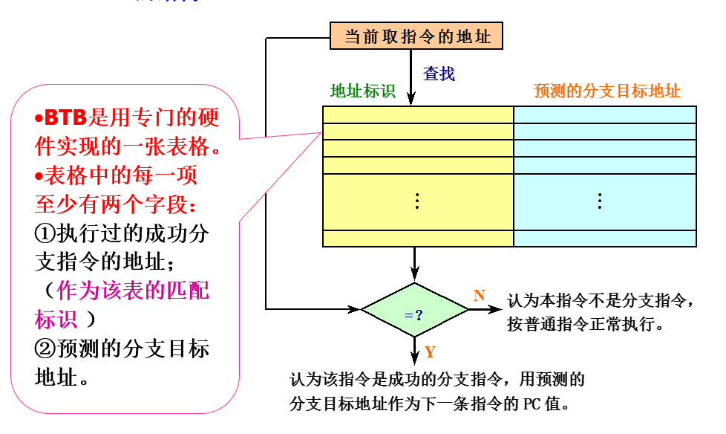
在采用了BTB之后，在流水线各个阶段所进行的相关操作如下：
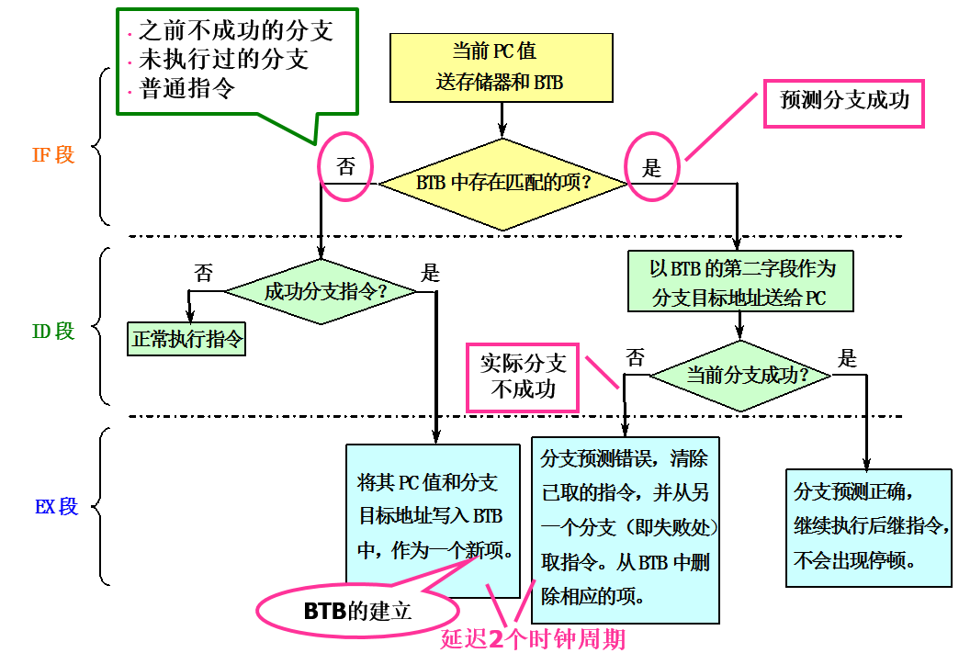

注意，为了填写BTB，需要额外一个周期。

一、矩阵乘法及优化

在这一阶段，我们首先给出矩阵乘法的例子，接着将流水线设置为不带BTB功能（configure->enable branch target buffer）直接运行，观察结果进行记录；然后，再开启BTB功能再次运行，观察实验结果。将两次的实验结果进行对比，观察BTB是否起作用，如果有效果则进一步观察流水线执行细节并且解释BTB起作用原因。
矩阵乘法的代码如下：

.data
str: .asciiz "the data of matrix 3:\n"
mx1: .space 512
mx2: .space 512
mx3: .space 512

.text
initial: daddi r22,r0,mx1 #这个initial模块是给三个矩阵赋初值
daddi r23,r0,mx2
daddi r21,r0,mx3
input: daddi r9,r0,64
daddi r8,r0,0
loop1: dsll r11,r8,3
dadd r10,r11,r22
dadd r11,r11,r23
daddi r12,r0,2
daddi r13,r0,3
sd r12,0(r10)
sd r13,0(r11)

daddi r8,r8,1
slt r10,r8,r9
bne r10,r0,loop1

mul: daddi r16,r0,8
daddi r17,r0,0
loop2: daddi r18,r0,0 #这个循环是执行for(int i = 0, i < 8; i++)的内容
loop3: daddi r19,r0,0 #这个循环是执行for(int j = 0, j < 8; j++)的内容
daddi r20,r0,0 #r20存储在计算result[i][j]过程中每个乘法结果的叠加值
loop4: dsll r8,r17,6 #这个循环的执行计算每个result[i][j]
dsll r9,r19,3
dadd r8,r8,r9
dadd r8,r8,r22
ld r10,0(r8) #取mx1[i][k]的值
dsll r8,r19,6
dsll r9,r18,3
dadd r8,r8,r9
dadd r8,r8,r23
ld r11,0(r8) #取mx2[k][j]的值
dmul r13,r10,r11 #mx1[i][k]与mx2[k][j]相乘
dadd r20,r20,r13 #中间结果累加

daddi r19,r19,1
slt r8,r19,r16
bne r8,r0,loop4

dsll r8,r17,6
dsll r9,r18,3
dadd r8,r8,r9
dadd r8,r8,r21 #计算result[i][j]的位置
sd r20,0(r8) #将结果存入result[i][j]中

daddi r18,r18,1
slt r8,r18,r16
bne r8,r0,loop3

daddi r17,r17,1
slt r8,r17,r16
bne r8,r0,loop2

halt

不设置BTB功能，运行该程序，观察Statistics窗口的结果截屏并记录下来。

接着，设置BTB功能（在菜单栏处选择Configure项，然后在下拉菜单中为Enable Branch Target Buffer选项划上钩）。并在此运行程序，观察Statistics窗口的结果并截屏记录下来。

在这里，我们仅仅观察比较Stalls中的最后两项------Branch Taken Stalls和Branch Misprediction Stalls。

接下来，对比其结果。我们就结合流水线执行细节分析造成这种情况发生的原因。
（30分，结果的获取10分，细节分析20分）
执行：不设置BTB功能，运行该程序，观察Statistics窗口的结果截屏
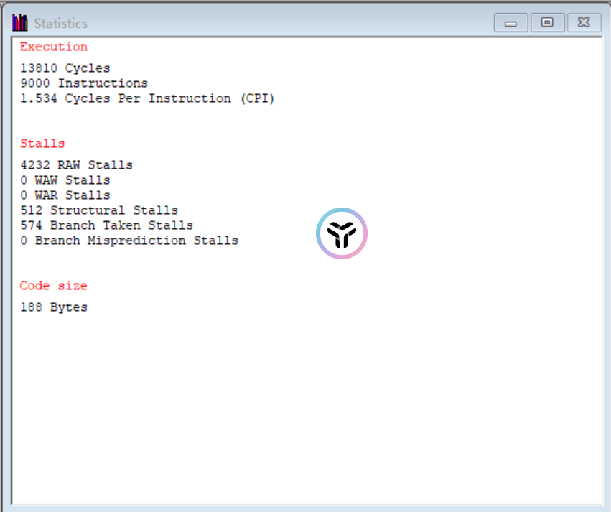
分析：
574 次 BTS 的计算:
- initial 部分: 仅最后一次循环预测正确, 发生 8 * 8 – 1 = 63 次 BTS .
- 矩阵乘法部分: 三层循环.
  - 第一层循环, 仅最后一次循环预测正确, 发生 7 次 BTS .
  - 第二层循环, 每轮仅最后一次循环预测正确, 发生 8 * 7 = 56 次 BTS .
  - 第三层循环, 执行 8 * 8 = 64 轮 8 次, 每轮仅最后一次循环预测正确, 发生 8 * 8 * 7 = 448 次 BTS .
总次数 = 63 + 7 + 56 + 448 = 574 , 与输出一致.

接着，设置BTB功能
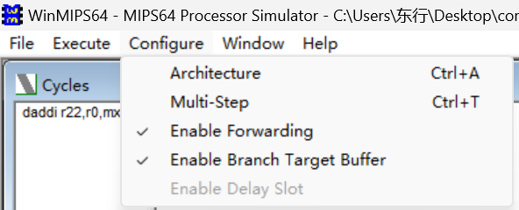
执行后：
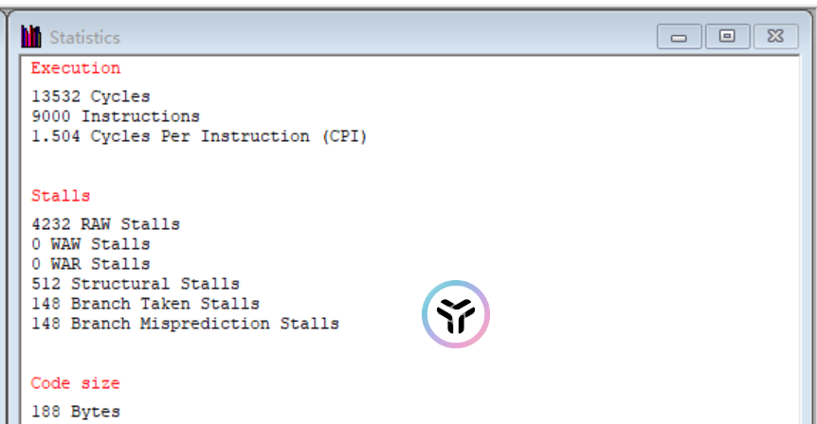
- 次 BTS 的计算:
- initial : 一层循环, 发生 1 次 BTS 和 1 次 BMS .
(2) 矩阵乘法: 三层循环.
  - 第一层循环, 执行 8 * 8 = 64 轮, 每轮发生 1 次 BTS 和 1 次 BMS , 共计各 64 次.
  - 第二层循环, 执行 8 轮, 每轮发生 1 次 BTS 和 1 次 BMS , 共计各 8 次.
  - 第三层循环, 执行 1 轮, 发生 1 次 BTS 和 1 次 BMS , 共计各 1 次.
(3) 总次数 = (1 + 64 + 8 + 1) * 2 = 148

二、设计使BTB无效的代码

在这个部分，我们要设计一段代码，这段代码包含了一个循环。根据BTB的特性，我们设计的这个代码将使得BTB的开启起不到相应的优化作用，反而会是的性能大大降低。
提示：一定要利用BTB的特性，即它的跳转判定是根据之前跳转成功与否来决定的。

给出所用代码以及设计思路，给出运行结果的截屏证明代码实现了目标。
（30分，代码及思路20，获取结果并证明目标实现10分）
矩阵乘法及优化 部分的分析中, BTS 的主要来源是矩阵乘法部分, 考虑调整矩阵. 每次分支预测的结果都错误。
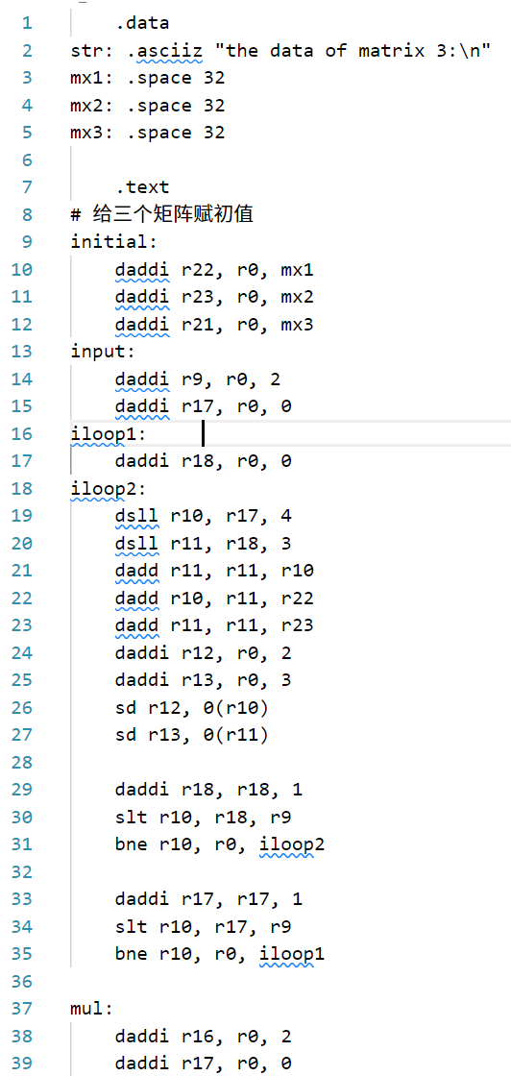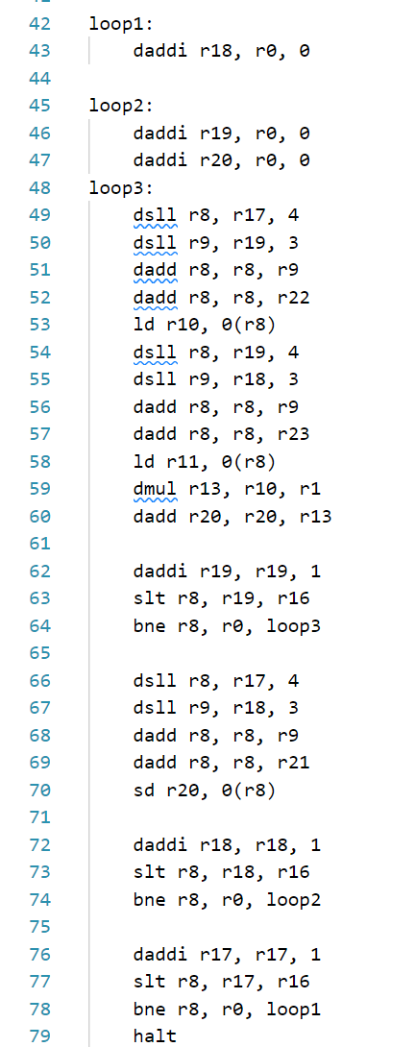
代码解析：iloop1 和 iloop2 是嵌套循环，用于初始化矩阵；
设置矩阵的行数或列数为2，用来预测失败
未开始BTB
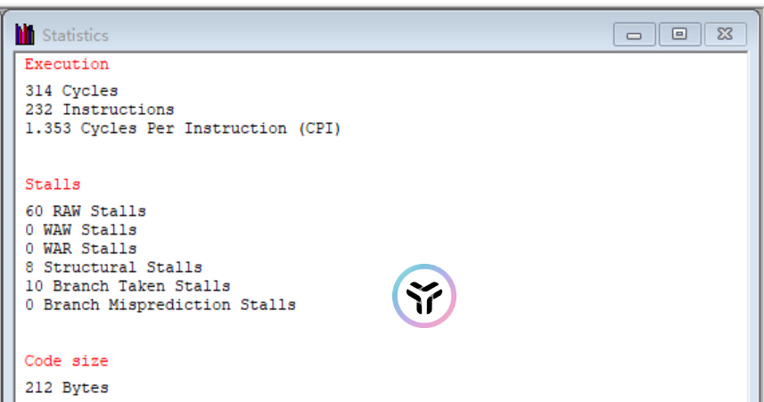
总次数 = 3 + 7 = 10 次.
开启后：
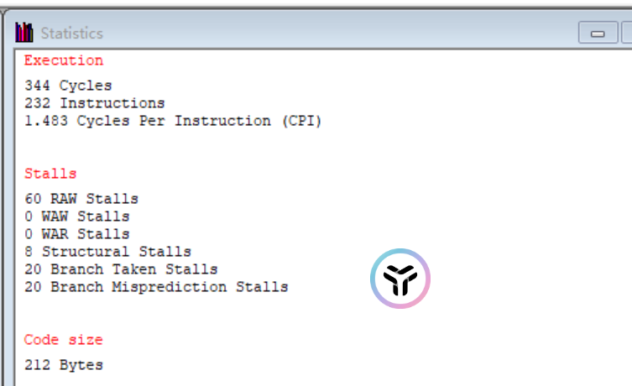
总次数 = (3 + 7) * 2 = 20 次, 与输出一致.

三、循环展开与BTB的效果比对

首先，我们需要对循环展开这个概念有一定的了解。
什么是循环展开呢？所谓循环展开就是通过在每次迭代中执行更多的数据操作来减小循环开销的影响。其基本思想是设法把操作对象线性化，并且在一次迭代中访问线性数据中的一个小组而非单独的某个。这样得到的程序将执行更少的迭代次数，于是循环开销就被有效地降低了。
接下来，我们就按照这种思想对上述的矩阵乘法程序进行循环展开。要求将上述的代码通过循环展开将最里面的一个执行迭代8次的循环整个展开了，也就是说，我们将矩阵相乘的三个循环通过代码的增加，减少到了两个循环。

比较，通过对比循环展开（未启用BTB）、使用BTB（未进行循环展开）以及未使用BTB且未作循环展开的运行结果。比较他们的Branch Tanken Stalls和Branch Misprediction Stalls的数量，并尝试给出评判。
（30分，循环展开代码及思路20分，评判10分）
采用 8 层循环展开, 代码如下.
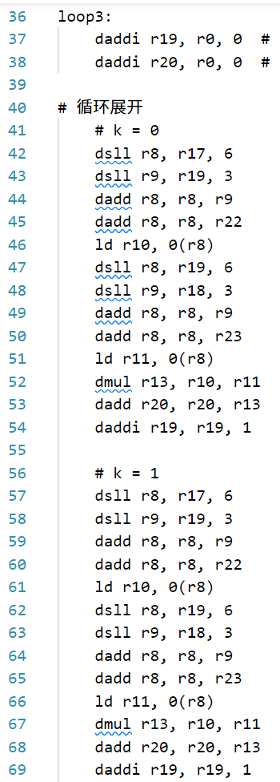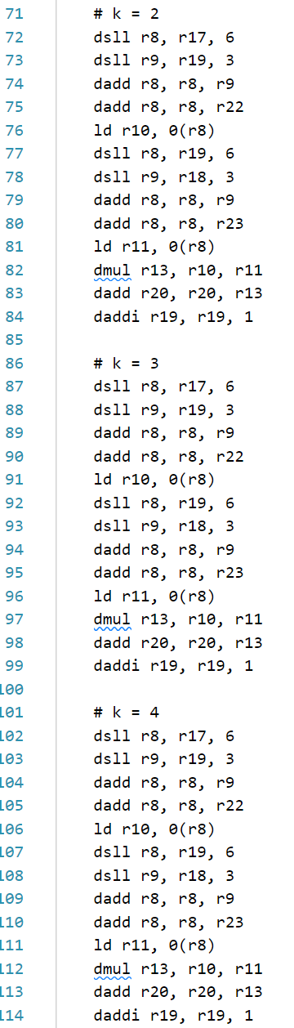
一共是八层循环展开，展开代码差不多的。
直接上结果：
未开启BTB：
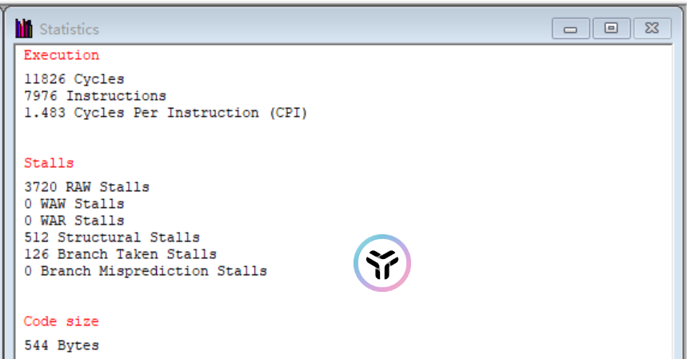
循环展开前发生 574 次 BTS , 循环展开后减小了 448 次 BTS , 减量恰为矩阵乘法的第三层循环发生的 BTS 的次数.
开启BTB：
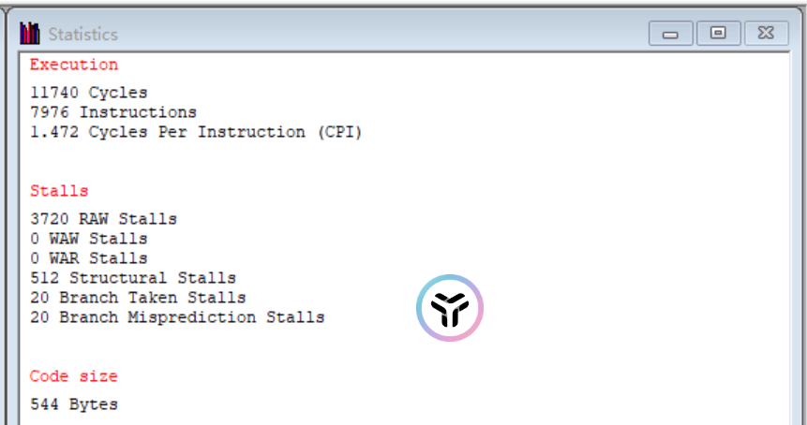
循环展开前发生 148次 BTS , 循环展开后减小了 120 次 BTS , 减量恰为矩阵乘法的第三层循环发生的 BTS 的次数.

四、结束语

写下对于这次试验的所得与感想。

（报告撰写质量10分）
见实验总结与体会

五、实验结果
一、矩阵乘法及优化

二、设计使BTB无效的代码
三、循环展开与BTB的效果比对

五、实验总结与体会
本次处理器结构实验旨在深入了解控制冒险、分支预测以及 BTB 的概念，并通过实际的编程和观察流水线执行情况来加深对这些概念的理解。通过实验，我对WinMIPS64的各个窗口和操作更加熟悉。这个模拟器为我们提供了一个直观、可视化的平台，使得理论知识得以在实践中得以巩固。
通过这次实验，我不仅深刻理解了处理器结构中控制冒险、分支预测和BTB的重要性，还学到了通过循环展开等手段来优化代码，减少分支带来的性能损失。实验不仅拓展了我的计算机系统知识，同时也提升了我在处理器设计和性能优化方面的实际能力。

指导教师批阅意见：

成绩评定：

指导教师签字：
年月日
备注：

